Bac ES 1996 - CENTRES ÉTRANGERS I

Exercices : probabilités - Étude graphique de fonction – Problème : Ajustement et fonction exponentielle.

Annales bac ES non corrigées : http://debart.pagesperso-orange.fr/ts
Document Word : http://www.debart.fr/doc/bac_1996/bac_es_centres_etrangers_1996.doc

TERMINALE ES

MATHEMATIQUES
BAC - Juin 1996

L'utilisation d’une unique calculatrice et du formulaire officiel de mathématiques, prévu par l'arrêté du 27 mars 1991, est autorisée.
Le candidat doit traiter les DEUX exercices et le problème. La qualité de la rédaction, la clarté et la précision des raisonnements entreront pour une part importante dans l'appréciation des copies.

I. EXERCICE (5 points) Probabilités

Dans cet exercice, les résultats seront donnés sous forme de fractions irréductibles.

Dans un jeu, il s'agit de trouver la bonne réponse à une question posée. Les questions sont classées en trois catégories: sport, cinéma, musique. Dans chaque catégorie, il y a le même nombre de questions. Les trois catégories sont donc équiprobables.

Alain, fervent supporter de ce jeu, est conscient qu'il a :
5 chances sur 6 de donner la bonne réponse sachant qu'il est interrogé en sport
2 chances sur 3 de donner la bonne réponse sachant qu'il est interrogé en cinéma
1 chance sur 9 de donner la bonne réponse sachant qu'il est interrogé en musique.

- Alain participe à ce jeu et tire au hasard une question.
Déterminer la probabilité que :

a) la question soit dans la catégorie sport et qu'il donne la bonne réponse.
b) sa réponse soit bonne à la question posée.

2) Pour participer au jeu, Alain doit payer 10 F de droit d'inscription.
Il recevra 10 F s'il est interrogé en sport et que sa réponse est bonne,
20 F s'il est interrogé en cinéma et que sa réponse est bonne,
50 F s'il est interrogé en musique et que sa réponse est bonne.
0 F si la réponse qu'il donne est fausse.

Soit X la variable aléatoire égale au gain d'Alain (on appelle gain la différence, en francs, entre ce qu'il reçoit et les 10 F de droit d'inscription).

a) Déterminer les valeurs prises par X.
b) Déterminer la loi de probabilité de X.
c) Calculer l'espérance mathématique E(X) de X. Alain a-t-il intérêt à jouer ?
II. Exercice (5 points) pour les candidats ayant choisi l'enseignement obligatoire

Le plan (P) est muni d'un repère orthonormal (O $\vec{i}$, $\vec{j}$) d'unité graphique 1 cm.
On rappelle que ln désigne la fonction logarithme népérien et e le nombre réel tel que ln e = 1.

On considère la fonction numérique f définie sur l'intervalle ]0 ; e] par :
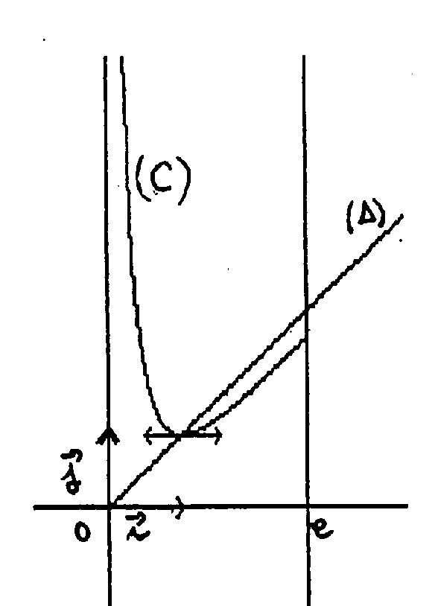
$$f(x)=x−\frac{\text{ln}x}{x}$$

1) Déterminer la fonction dérivée f’ de la fonction f sur l'intervalle ]0; e].

2) La courbe (C) ci-contre représente dans le plan (P) la fonction f. On appelle (Δ) la droite d'équation y = x.
- Etudier, suivant les valeurs du réel x, le signe de x - f(x) sur l'intervalle ]0; e]
b) En déduire la position relative de la courbe (C) et de la droite (Δ).

3) a) Déterminer la fonction dérivée g' de la fonction numérique g définie sur l'intervalle ]0; e] par g (x) = (ln x)2.
En déduire, sur cet intervalle, une primitive de la fonction qui à x associe $\frac{\text{ln}x}{x}$
- Calculer, en cm2, l'aire de la partie du plan (P) limitée par la courbe (C), la droite (Δ) et les droites d'équation x = 1 et x = e.

II. Exercice (5 points) pour les candidats ayant choisi l'enseignement de spécialité

Dans une entreprise, le salaire mensuel des employés est de 7040 F, celui des techniciens le double et celui des cadres 21 120 F. La masse salariale mensuelle de cette entreprise s'élève à 380 160 F, pour un salaire mensuel moyen de 8640 F.

Pour des raisons économiques, la direction doit diminuer la masse salariale de 2 %. Cette diminution se répartit alors de la façon suivante: une baisse de 1 % sur le salaire des employés, de 3 % sur celui des techniciens et de 6 % sur celui des cadres.

On désigne respectivement par a le nombre d'employés, b le nombre de techniciens, c le nombre de cadres.

1) Traduire les données précédentes par trois égalités vérifiées par les entiers a, b et c.

2) Sachant que le triplet (a, b, c) est solution du système suivant, d'inconnues X,Y,Z,
$$\left\{\begin{matrix}X+Y+Z=\text{44} \\ X+2Y+3Z=\text{54} \\ X+6Y+\text{18}Z=\text{108}\end{matrix}\right.$$
résoudre ce système et en déduire l'effectif de chaque catégorie de salariés.
III. PROBLEME (10 points)
Le tableau ci-dessous décrit le nombre moyen y d'objets qu'un ouvrier commençant à travailler sur une chaîne de montage produit en un jour, le x^{ième} jour où il travaille sur cette chaîne.
x_{i} | 1 | 3 | 5 | 7 | 9
y_{i} | 27 | 41 | 46 | 48 | 49

A) Dans cette partie, on utilisera pour les calculs statistiques les fonctions de la calculatrice (le détail des calculs n'est pas demandé).

1) Le plan (P) est muni d'un repère orthogonal d'unités graphiques 1 cm pour un jour en abscisse et 1 cm pour 5 objets en ordonnée.
Dans le plan (P) représenter le nuage de points associé à la série statistique (x_{i}, y_{i}).

2) Déterminer les coordonnées du point moyen G de ce nuage et le placer sur le graphique précédent.

3) a) Déterminer une valeur approchée à 10⁻² près du coefficient de corrélation linéaire de la série statistique (x_{i}, y_{i}).
b) Donner une équation de la droite (Δ) de régression de y en x par la méthode des moindres carrés.
Représenter la droite (Δ) sur le graphique précédent.
c) Un ajustement affine de ce nuage de points est-il acceptable ? Justifier la réponse.

B) 1) Soit alors la fonction numérique f définie sur l'intervalle [0 ; +∞[ par :
f(x) = 50 - 34 e ^{-0.4x}
On appelle (C) sa courbe représentative dans le plan (P).
a) Déterminer le sens de variation de la fonction f sur l'intervalle [0; +∞[.
b) Déterminer la limite de f au voisinage de +∞. Interpréter graphiquement ce résultat.
c) Dresser le tableau de variation de la fonction f.

2) Dans la situation du A), on constate une stabilisation de la quantité d'objets produits en un jour après un certain temps de manipulation de la machine.
Une étude permet de considérer que le nombre d'objets produits par un ouvrier le x^{ième} jour où il travaille sur cette chaîne est modélisé par une expression de la forme :
50 - a e^{bx} ou a et b sont des réels.
Soit g la fonction numérique définie sur l'intervalle [0 ; 100] par g (x) = 50 - a e^{bx} Déterminer les réels a et b pour que la courbe représentant la fonction g dans le plan (P) passe par les points A et B de coordonnées respectives (1 ; 27) et (9 ; 49).
On donnera de a la valeur exacte puis une valeur entière approchée à une unité près. On donnera de b la valeur exacte puis une valeur décimale approchée à 10⁻¹ près.

- En considérant que, pour x entre 0 et 100, f(x) est une bonne approximation de g(x), estimer le nombre d'objets que devrait produire un ouvrier le 15 ème jour où il travaille sur la chaîne.

